**FINAL du 20 janvier 2017**

**Documents non autorisés**

**(Sujets à rendre sur 2 copies séparées)**

**Partie 1 : Propriétés physiques**

**Exercice 1.**

Le Nickel a une masse volumique de 8,9 g/cm3 et une masse molaire de 58,7 g/mol. Il suit le réseau CFC et son aimantation correspond à 0,6 magnétons par atome.

Calculer son aimantation et son champ magnétique à saturation.

A quelle catégorie de matériaux appartient le Nickel ?

*Données : μB = 9,27.10‐24 A.m2 ; χ(Ni)=110*

**Exercice 2 :**

On considère un mur constitué, de l'intérieur vers l'extérieur, de 6 cm de matériau isolant de conductibilité thermique http://res-nlp.univ-lemans.fr/NLP_E_M10_G01_08/res/NLP_E_M10_G01_08_1.png, et de 15 cm de béton de conductibilité thermique http://res-nlp.univ-lemans.fr/NLP_E_M10_G01_08/res/NLP_E_M10_G01_08_3.png. Il n'y a pas de chauffage interne dans le mur.

On admet les valeurs conventionnelles des échanges thermiques superficiels, c'est à dire que les coefficients d'échanges thermiques de surface, qui résultent des échanges convectifs et radiatifs, valent http://res-nlp.univ-lemans.fr/NLP_E_M10_G01_08/res/NLP_E_M10_G01_08_4.pngpour la paroi intérieure, et http://res-nlp.univ-lemans.fr/NLP_E_M10_G01_08/res/NLP_E_M10_G01_08_5.pngpour la paroi extérieure. Le local est chauffé et le mur a atteint un régime permanent établi. La température extérieure vaut 2°C et la température intérieure est stabilisée à 18°C.

1. Calculer la résistance et la conductibilité thermiques du mur.
2. Calculer les déperditions thermiques à travers ce mur.
3. Calculer les températures des surfaces et à l'interface des matériaux (Tmur intérieur ; Tinterface béton-isoalnt ; Tmur extérieur)

*Rq : on considérera qu’en régime permanent établi, le flux est constant à travers le mur.*

**Exercice 3 :**

Au cours du procédé de soudage, un courant de 400 A traverse un arc quand la tension est de 35 V. La longueur de l’arc est d’environ 2.54 mm et son diamètre moyen est de 4.572 mm.

Calculez la densité de courant (J) dans l’arc, le champ électrique à travers l’arc (E) et la conductivité électrique des gaz chauds présents dans l’arc pendant le processus de soudage.

**Exercice 4 :** traitement antireflet d’une lentille

1. On s’intéresse au passage de la lumière de l’air (n1 = 1) dans le verre (n2 = 1,52).

Calculer le coefficient de réflexion énergétique R (en %),

2. Considérant que le verre soit transparent au rayonnement lumineux, définir la fraction d’énergie lumineuse transmise à travers une lentille (démonstration graphique) et faire l’application numérique (en %),

3. On considère maintenant une lentille où la face d’entrée a une couche antireflet. La couche antireflet permet de diminuer le coefficient de réflexion énergétique R : on prendra R’= 1,5 %.

Calculer la fraction d’énergie lumineuse transmise à travers la lentille.

1. Les deux faces d’une lentille possèdent un traitement antireflet. Calculer la fraction d’énergie lumineuse transmise à travers la lentille.

**Exercice 5 :**

Définir les dimensions d’une ligne de transmission électrique de 1500m de long capable de délivrer un courant électrique de 50A avec pas plus de 5*105 W de pertes de puissance.

Connaissant les caractéristiques électriques de quelques matériaux réputés bon conducteurs (Aluminium, Cuivre, Argent), quel matériau utiliseriez-vous ?

*(Al = 3,8.107 (.m)-1, Cu = 5.98.107 (.m)-1, Ag = 6.8.107 (.m)-1)*

**QCM (répondre sur la copie)**

|  |  |  |
| --- | --- | --- |
|  | **Vrai** | **Faux** |
| Lors du processus d’anodisation, la température du bain accélère la vitesse d’oxydation |  |  |
| Le Maillechort est un alliage de Zinc et de Nickel |  |  |
| Les polymères de chaînes linéaires présentent de forts allongements |  |  |
| La perlite augmente la dureté des aciers |  |  |
| On parle de macrodureté et de microdureté suivant la taille de l’indenteur |  |  |
| Par anodisation, une vitesse de dépôt de quelques µm/s peut être atteinte |  |  |
| Les aciers hypereutectoïdes possèdent très peu de carbone (<0.7%) |  |  |
| Le module de Young augmente avec l’ajout de renforts |  |  |
| La dureté Rockwell C varie de 1 à 100 |  |  |
| L’alliage d’aluminium de série 5083 est bien adapté pour obtenir une anodisation de bonne qualité |  |  |
| Les polymères de structure réticulée sont plus fragiles que les polymères à chaînes ramifiées |  |  |
| Les fontes peuvent posséder 5% de carbone |  |  |
| La pièce la plus rigide a un module de Young élevé |  |  |
| Pour augmenter l’épaisseur de la couche d’oxyde, il suffit d’augmenter l’intensité de courant d’anodisation |  |  |
| Le laiton est un alliage de Cuivre et d’étain |  |  |
| Une pièce résistante à la rupture brutale et aux chocs se doit d’avoir une dureté élevée |  |  |
| La ferrite est une phase composée majoritairement de Fer |  |  |
| Une pièce résistante à l’usure se doit d’avoir une limite d’élasticité élevée |  |  |
| Les traitements d’écrouissage permettent d’augmenter la dureté du matériau par grossissement des grains |  |  |
| L’intensité d’un dipôle magnétique varie selon la structure du matériau |  |  |
| Le bonze est un alliage de cuivre et de zinc |  |  |
| L’indice de réflexion d’un matériau peut être inférieur à 1 |  |  |
| Le phonon est analogue aux photons |  |  |

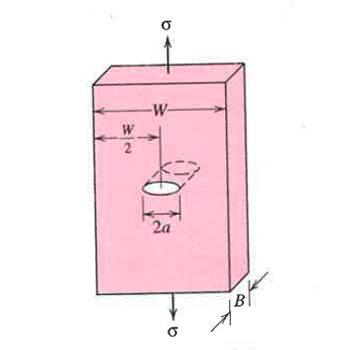**Partie 2 : Propriétés mécaniques**

1. Une éprouvette métallique de largueur de 30 mm, comme montré dans la figure ci-contre est rompue à cause d’une fissure interne initiale de longueur 6 mm et d’une contrainte de 350 MPa perpendiculaire à la fissure.

Calculer le facteur critique d’intensité de contrainte de ce matériau (le rapport *a/W* est en radian).

1. Le même alliage que pour l’exercice 1 est utilisé pour fabriquer une pièce en forme de plaque. La pièce est prévue pour supporter une contrainte dans une direction. Supposons que la contrainte admissible soit 75% de la limité d’élasticité du matériau, calculer la longueur de fissure autorisée.

*Données : Limité d’élasticité : 400 MPa. Y=1.0*

1. Suivant les courbes de Wöhler d’un alliage d’aluminium et d’un acier (figure 2) :
2. Indiquer la limite de fatigue des alliages d’aluminium et d’acier,
3. Pour une barre de diamètre 12 mm en aluminium soumise à une contrainte alternée avec une période de 3 secondes, déterminer l’amplitude de charge pour une durée de vie fixée à 20 jours,
4. Pour une pièce en acier de mêmes dimensions, estimer sa durée de vie si on applique la même contrainte,
5. Pour une pièce en acier de diamètre de 6 mm, estimer la charge maximale si on exige une durée de vie illimitée.
6. Les courbes de fluage (contrainte vs durée de vie) d’un alliage d’aluminium sont montrées dans la figure 3. (Temp 1 : température 250 °C, Temp 2 : 300°C et Temp 3 : 350°C)
7. Une pièce de cet alliage est soumise à une contrainte de 20 MPa à 300°C, estimer combien d’heures elle peut tenir avant la rupture,
8. Même question si cette pièce travaille à 350°C,
9. Définir les conditions pour qu’une pièce constituée du même matériau puisse tenir 1100 h.
10. En considérant une pièce en propopylene de section carrée de 16X16mm2, de longueur de 200 mm et dont les courbes de fluage (déformation vs temps) à 20 °C sont montrées dans la figure 4,
11. Définir la charge maximale si l’allongement de la pièce ne doit pas dépasser 3 mm au bout de deux mois de service à 20°C,
12. Si une charge de 2048N est appliquée sur une pièce de même dimension, calculer la longueur de la pièce au bout de deux mois de service,
13. Considérant une barre cylindrique qui doit suporter une charge de 4000N avec une longueur finale de 335 mm après deux mois de service, déterminer le diamètre et la longueur initiale de cette barre shachant que la limite d’élasticité du polypropylène est de 16MPa.

Figure 2 ; diagramme Wöhler pour sujet 3

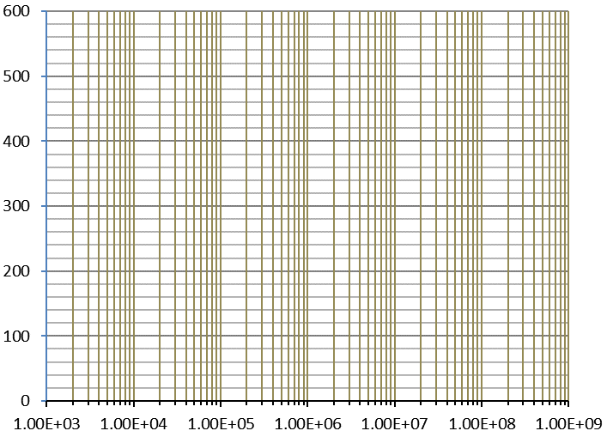

**Acier**

**Aluminium**

a MPa

Cycle N

figure 3 : courbes de fluage pour le sujet 4

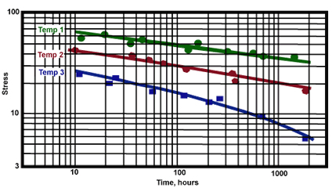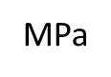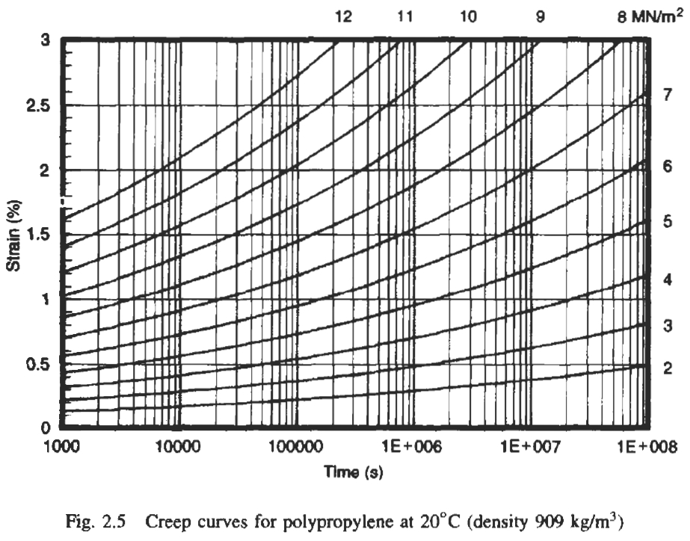

**Glossaire**



n1.sin1 = n2.sin2

U = R.I

J=.E



da/dN ≈ C(K)n













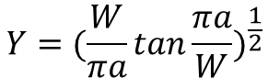







n11 = n22